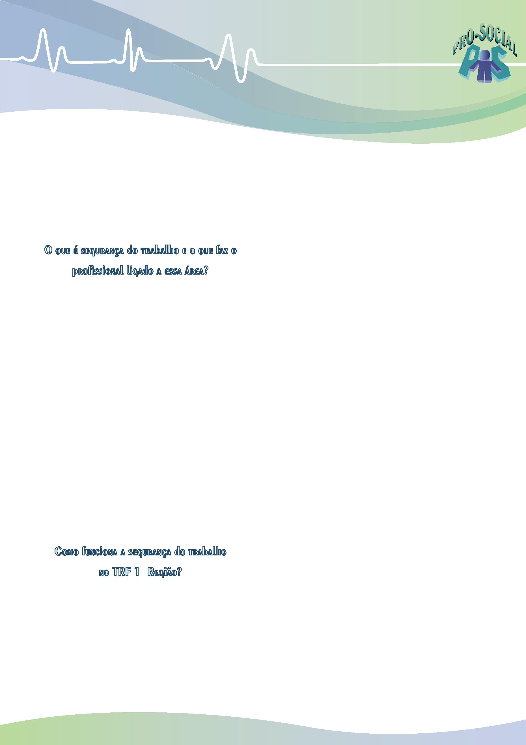
Informativo
Pro-Social
Edição 15 Novembro de 2011
O informativo deste mês aborda a importância da
segurança do trabalho, que tem como objetivo principal
a prevenção dos riscos laborais.
foi instituído por meio da PORTARIA/PRESI/CENAG 367
de 16/09/2010, publicada no Boletim de Serviço 170 de
30/09/2010.
O Coteso visa à preservação da saúde e da integri-
dade física através do reconhecimento, avaliação e con-
trole dos riscos ambientais existentes ou potenciais no
ambiente de trabalho e tem como atribuições:
Marcos de Oliveira Dias
Diretor da Secbe
I – realizar estudos nos postos de trabalho para iden-
tificar e mapear os riscos de agravamento à saúde
dos trabalhadores relacionados a iluminação, tem-
peratura, ruído, umidade, mobiliário, jornada de
trabalho e outros agentes que possam causar pre-
juízos à saúde;
Segurança do trabalho pode ser entendida como o conjunto de
medidas que são adotadas visando minimizar os acidentes de
trabalho, doenças ocupacionais, bem como proteger a integri-
dade e a capacidade de trabalho do trabalhador.
II – avaliar os riscos de agravamento à saúde e a expo-
sição de magistrados e servidores a eles;
(...)
III – estabelecer prioridades de ações e metas de ava-
liação e controle;
O profissional de Segurança do Trabalho atua conforme sua for-
mação, quer seja ele médico, técnico, enfermeiro ou engenheiro.
O campo de atuação é muito vasto. Em geral o engenheiro e
o técnico de segurança atuam em empresas organizando pro-
gramas de prevenção de acidentes, orientando (...) os trabalha-
dores quanto ao uso de equipamentos de proteção individual,
elaborando planos de prevenção de riscos ambientais, fazendo
inspeção de segurança, laudos técnicos e ainda organizando e
dando palestras e treinamento. (...) O médico e o enfermeiro do
trabalho dedicam-se a parte de saúde ocupacional, prevenindo
doenças, fazendo consultas, tratando ferimentos, ministrando
vacinas, fazendo exames de admissão e periódicos nos empre-
gados. (www.areaseg.com/seg)
IV – propor e implantar medidas de correção, tais
como:
a) uso de equipamento de proteção coletivo (EPC)
e individual (EPI), quando for o caso;
b) conscientização dos trabalhadores quanto à
postura e ao uso correto de equipamentos,
entre outras atitudes de prevenção;
c) ginástica laboral;
V – controlar e avaliar a eficácia das medidas implan-
tadas;
VI – colaborar com a área de compras do Tribunal, no
que se refere à especificação de móveis e equipa-
mentos para melhor atender à necessidade de cor-
reção na postura de magistrados e servidores;
VII – monitorar os casos de risco de agravamento à
saúde para evitar reincidência e exposição a novos
riscos;
Devido à necessidade de conhecimento na área de
saúde e trabalho para a melhoria da qualidade da aten-
ção à saúde do trabalhador e para a prevenção de doen-
ças ocupacionais, a Divisão de Saúde Ocupacional propôs
à Secbe a criação do Comitê Técnico Multiprofissional de
Saúde Ocupacional do TRF 1ª Região – Coteso, com o
intuito de desenvolver habilidades nos diversos setores
que atuam na área de saúde e segurança, como enge-
nharia, serviço de saúde e recursos humanos. O comitê
VIII – registrar os dados relativos às suas atividades e
divulgar relatórios com indicadores.
Caso o Coteso verifique que há doença ocupacional e
que as medidas de correção de postos de trabalho não são
suficientes à solução do caso, determinará ao servidor que
se submeta a tratamento ou acompanhamento médico.
Informativo Pro-Social


Edição 15 Novembro de 2011
O comitê é composto pelas seguintes especialidades:
1 médico do trabalho, 1 enfermeiro do trabalho, 1 den-
tista do trabalho, 1 técnico em segurança do trabalho, 1
engenheiro de segurança do trabalho e 1 psicólogo orga-
nizacional.
► avaliação ergonômica de toda a Divisão de Produção
Editorial;
► avaliações ergonômicas demandadas por servidores
da Taquigrafia;
► implantação do chuveiro lava-olhos na gráfica e na
No TRF 1ª Região, com a formação do Comitê Técnico
Multiprofissional de Saúde Ocupacional do TRF 1ª Região,
vêm sendo desenvolvidas as seguintes atividades:
oficina;
►
elaboração do Programa de Prevenção de Riscos
Ambientais – PPRA e do Programa de Controle Médico
de Saúde Ocupacional – PCMSO do TRF 1ª Região;
► descrição para aquisição dos equipamentos de prote-
ção individual dos servidores lotados na gráfica e na
oficina;
► acompanhamento da elaboração e implantação do
PPRA e PCMSO das empresas terceirizadas no Tribunal.
► avaliação das condições de segurança no 2º subsolo
O comitê vem atuando conforme as demandas que
têm surgido. Mas o objetivo maior é que todos estejam
treinados com o olhar de segurança no trabalho.
do edifício Sede II;
► avaliação das condições de trabalho na marcenaria;
► avaliação de posto de trabalho no edifício Adriana;
Divisão de Saúde Ocupacional – Disao – 3314-5237
Seção de Saúde Ocupacional – Sesao – 3314-5374
E-mails: disao@trf1.jus.br; sesao@trf1.jus.br
► avaliação de ruído no posto de trabalho dos agentes
de segurança;
Direitos reservados a Carlos Marangon 2001-2008.
Engenheiro Civil, CREA Série 64000/D-PR,
Engenheiro de Segurança do Trabalho
Técnico de Segurança do Trabalho
Técnico em Meio Ambiente
Especialista em Comunicação Social
► avaliação da segurança em frente ao berçário, em rela-
ção ao posicionamento do extintor de incêndio;
► avaliação de segurança do piso do restaurante do Tri-
bunal;
Informativo Pro-Social

